Tab 1
হেমায়েতপুর ল্যাবরেটরি স্কুল এন্ড কলেজ
১ম সাময়িক পরীক্ষা-২০২৬ইং
শ্রেণী: সপ্তম
বিষয়: বিজ্ঞান
সময়: ২ ঘন্টা পূর্ণমান: ৭০

[দ্রষ্টব্য: ডান পাশে উল্লেখিত সংখ্যা প্রশ্নের পূর্ণমান জ্ঞাপক। ‘ক’ ও ‘খ’ বিভাগ হতে যে কোনো দুইটি করে এবং ‘গ’ বিভাগ হতে যে কোনো পাঁচটি ও ‘ঘ’ বিভাগ হতে সকল প্রশ্নের উত্তর দাও।]

‘ক-বিভাগ’ ২×১০=২০
১। নিচের উদ্দীপকটি লক্ষ্য কর—
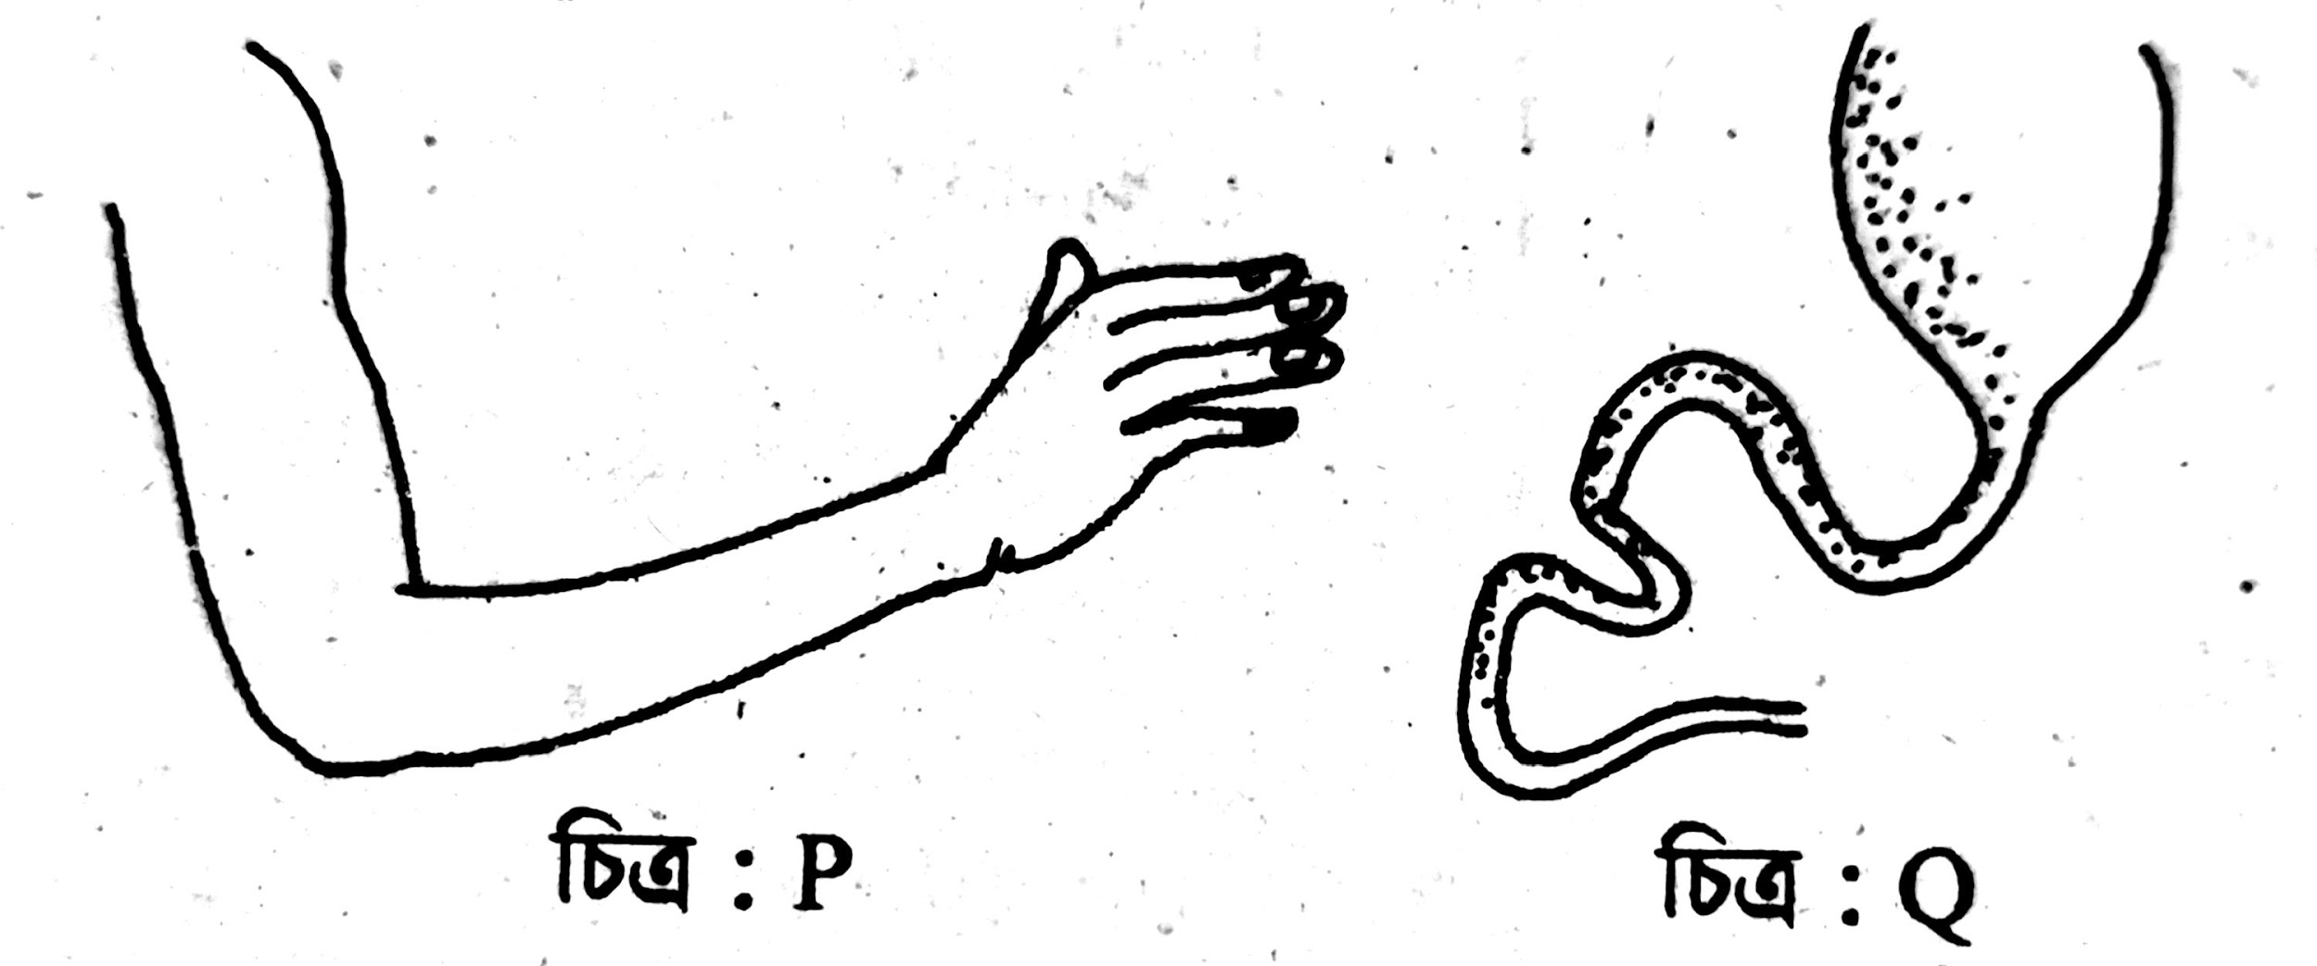
ক. রক্ত কী? ১
খ. দেহের ত্বককে টিস্যু বলা হয় কেন? ব্যাখ্যা করো। ২
গ. P চিত্রের অস্থিটি সংকোচন-প্রসারণে পেশীর ভূমিকা ব্যাখ্যা করো। ৩
ঘ. P ও Q অঙ্গ দুটির পেশীর বৈশিষ্ট্যের তুলনামূলক আলোচনা করো। ৪

২। নিচের উদ্দীপকটি লক্ষ্য কর—
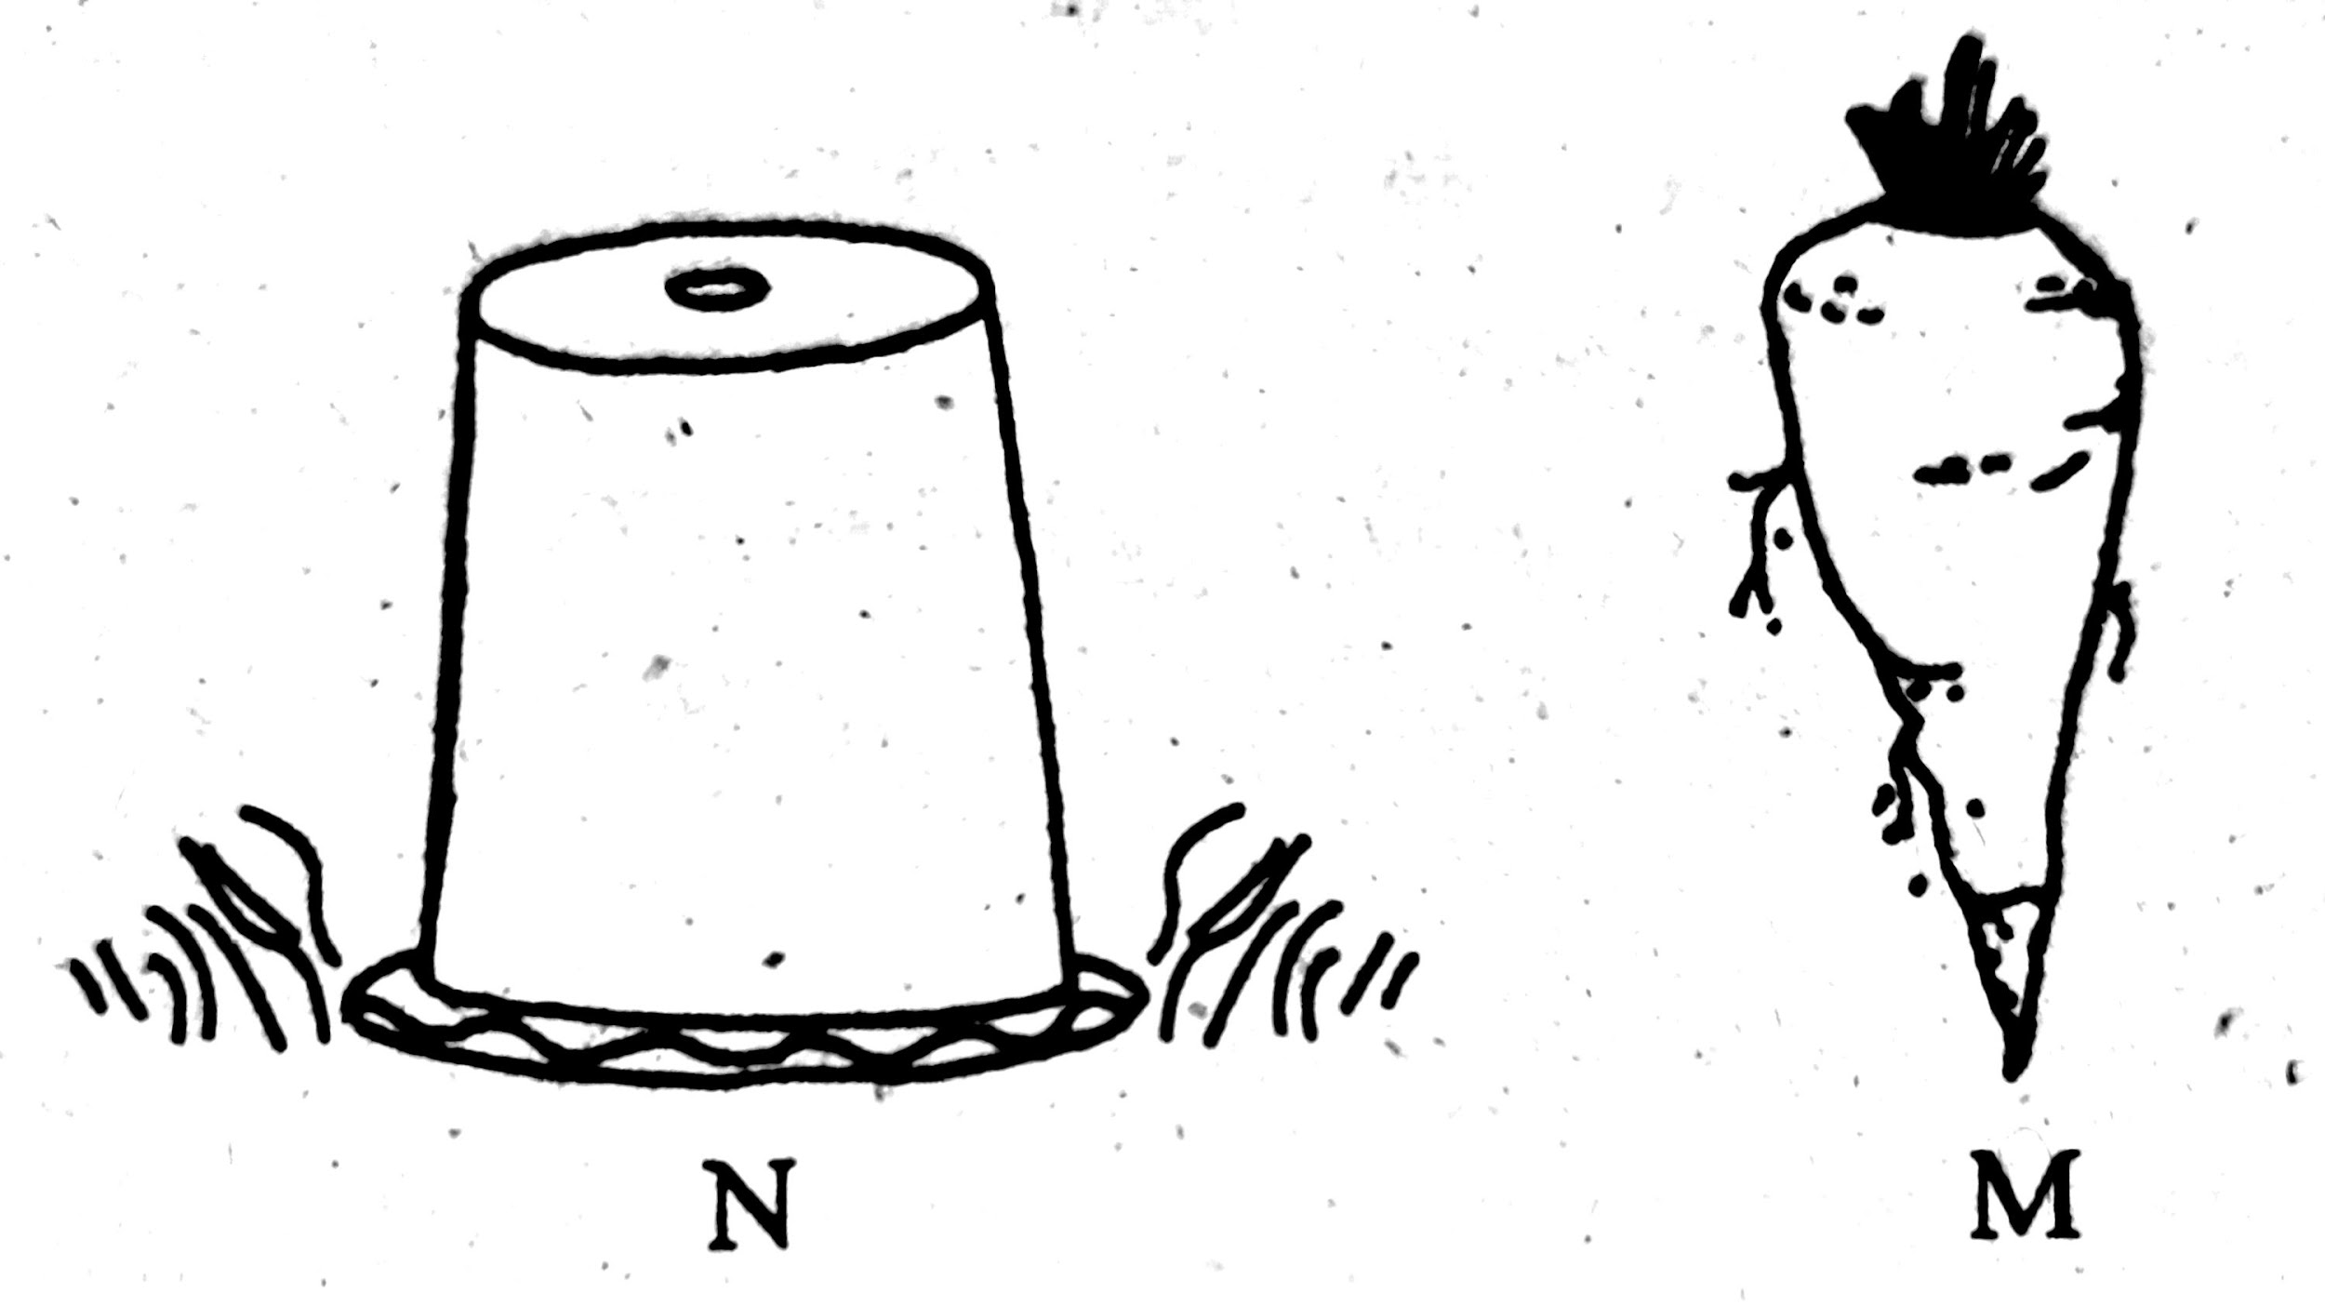
ক. কোষ প্রাচীর কী? ১
​খ. কোষের কোন অঙ্গাণুকে শক্তিঘর বলা হয়? ব্যাখ্যা করো। ২
​গ. চিত্র M মূল হওয়া সত্ত্বেও বাস্তবে এটি বর্ণময় কেন? ব্যাখ্যা করো। ৩
​ঘ. চিত্র N-এ ঢাকা উদ্ভিদটিতে ৮-১০ দিন পর যে পরিবর্তন ঘটবে তা বিশ্লেষণ করো। ৪

৩। নিচের উদ্দীপকটি লক্ষ্য কর—
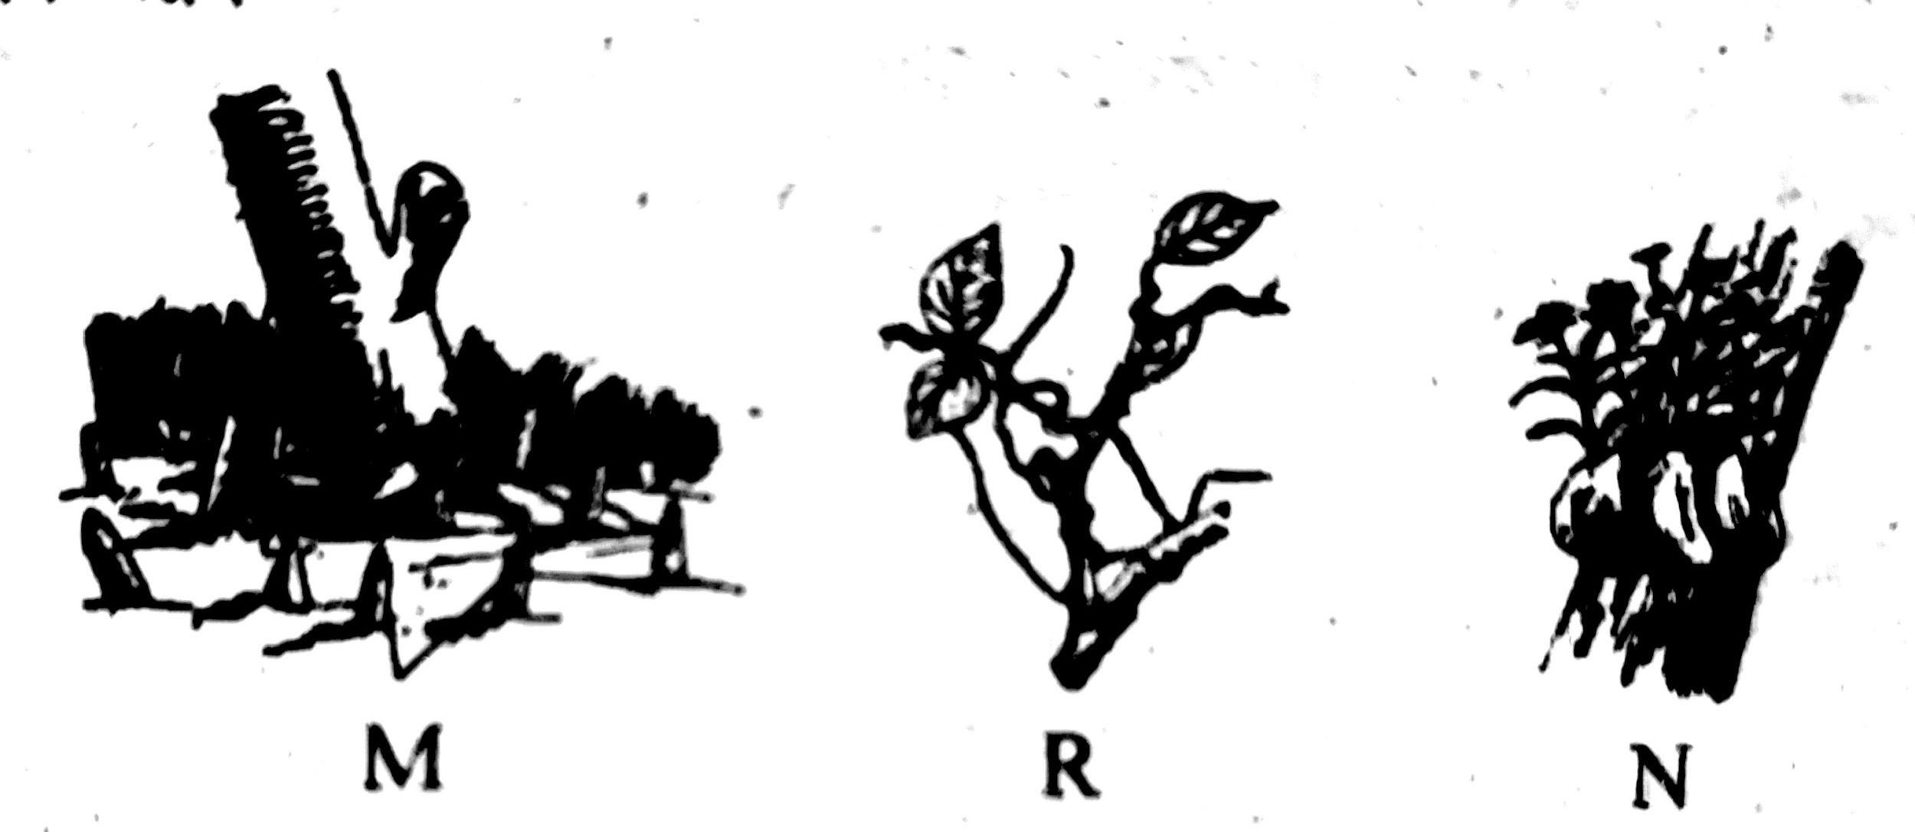
ক. অফসেট কী? ১
​খ. কোন উদ্ভিদকে পতঙ্গ ফাঁদ বলা হয়? ব্যাখ্যা করো। ২
​গ. M চিহ্নিত অংশের অবস্থানের কারণ ব্যাখ্যা করো। ৩
​ঘ. R ও N উদ্ভিদ দুটির তুলনামূলক আলোচনা করো। ৪

‘খ-বিভাগ’ ২×১০=২০
৪। নিচের উদ্দীপকটি লক্ষ্য কর—
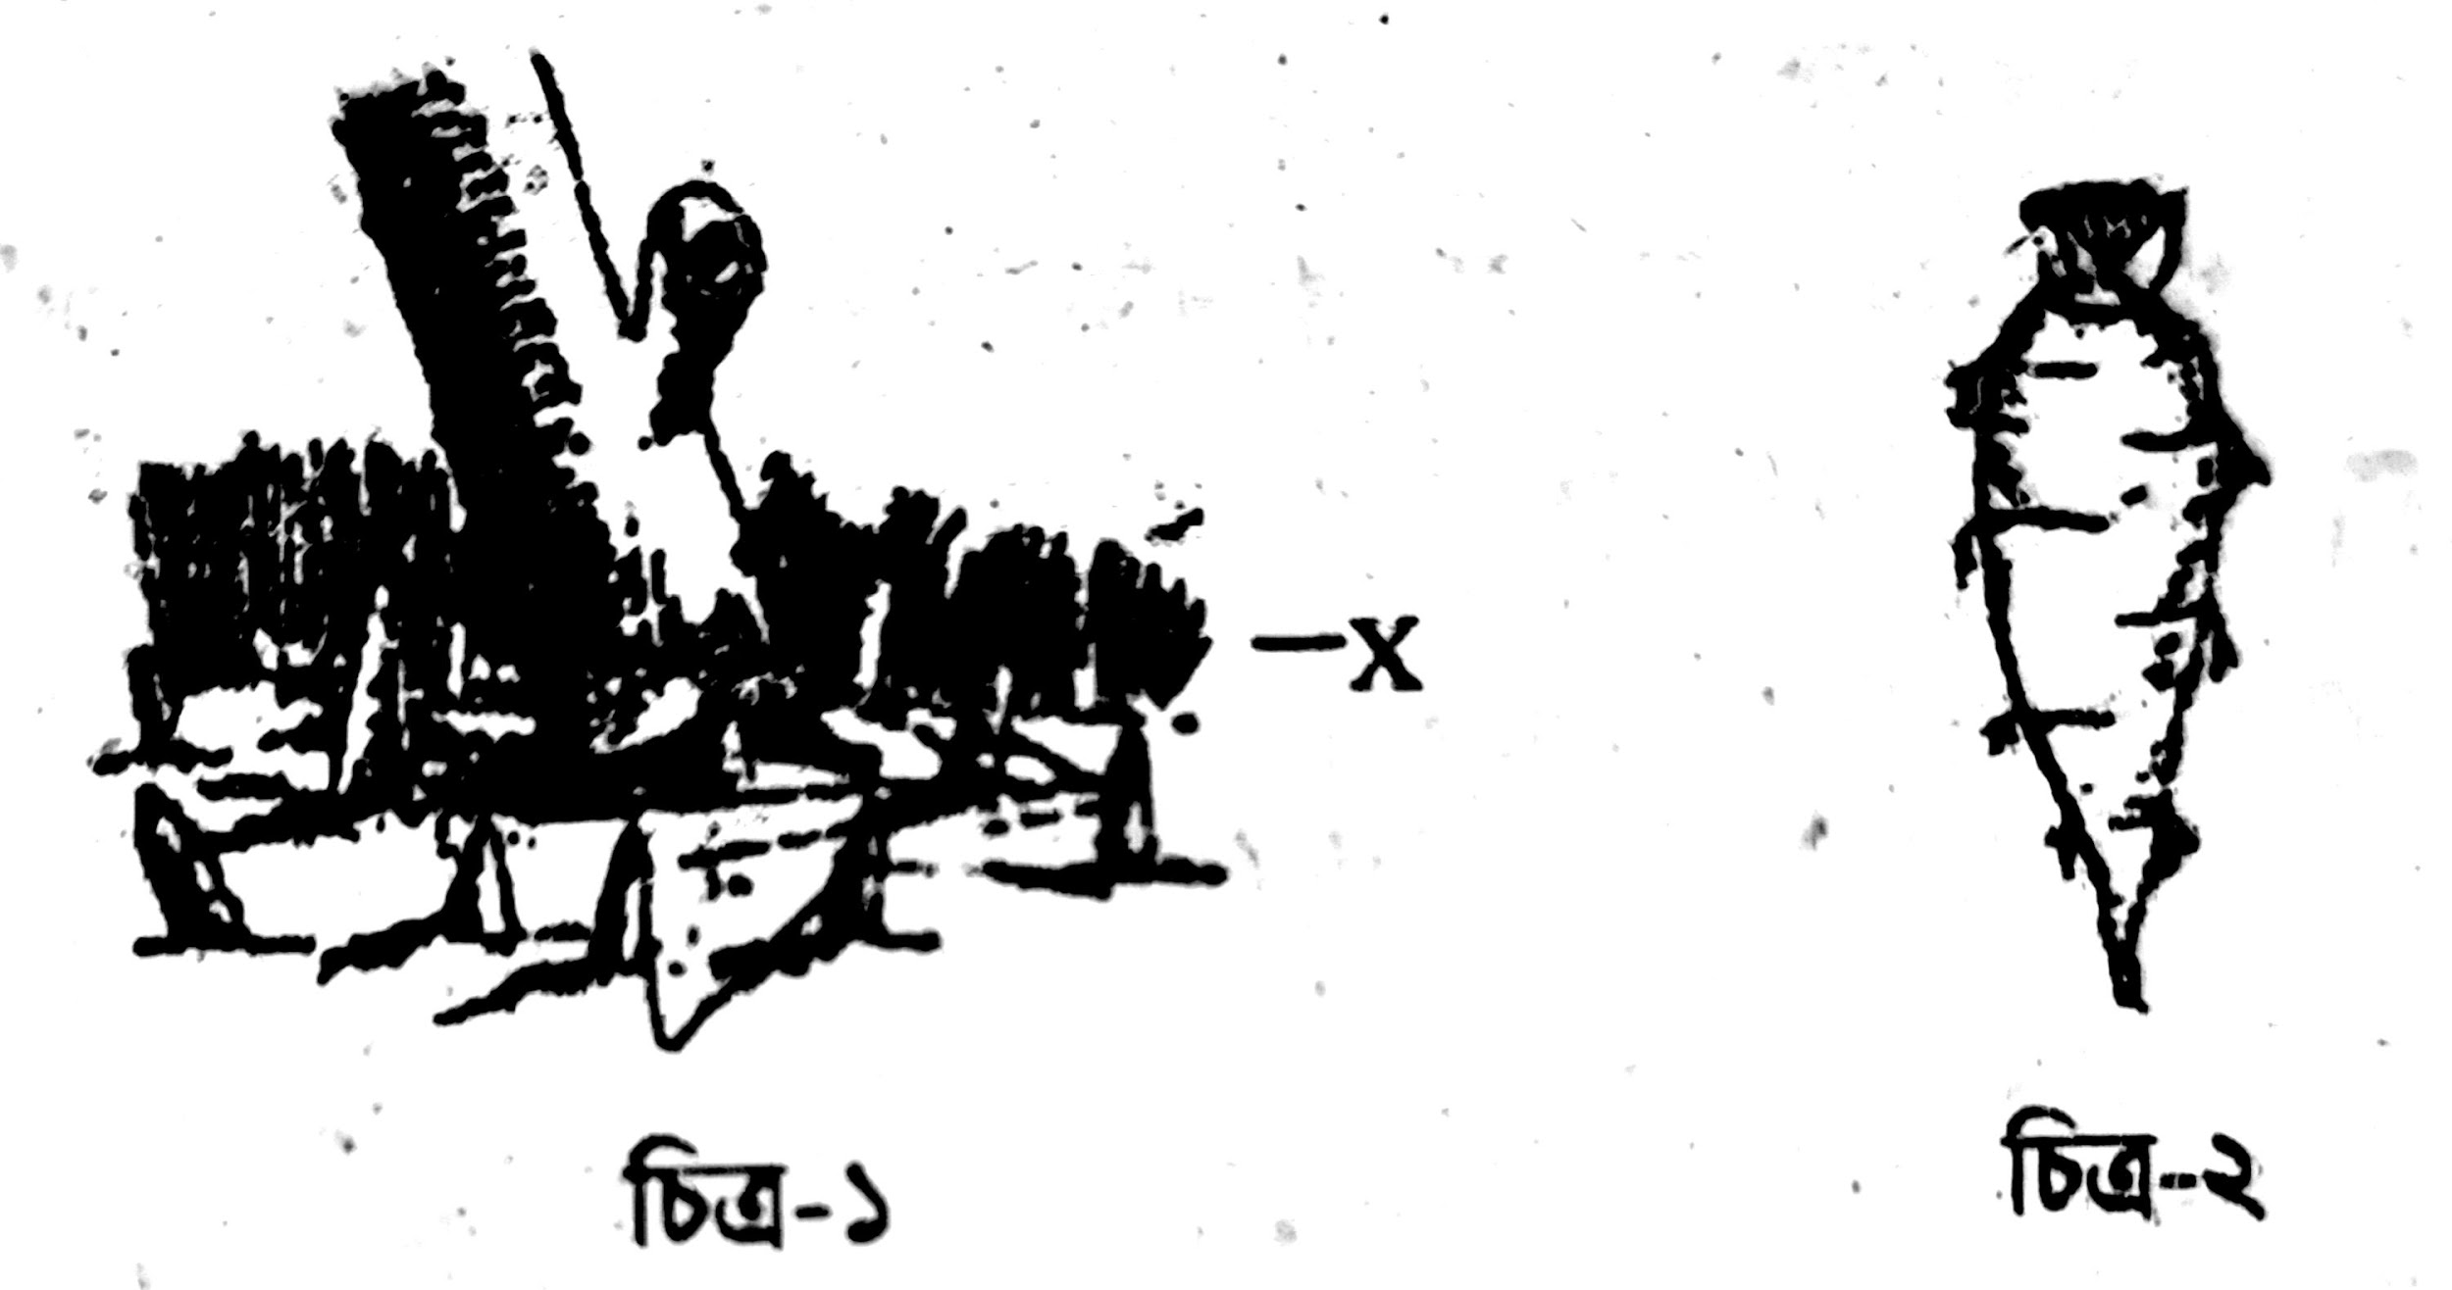
ক. টিউবার কী? ১
​খ. শোষক মূল বলতে কী বোঝায়? ২
​গ. চিত্র ‘১’ এ x চিহ্নিত অংশটি মাটির ওপরে ওঠার কারণ ব্যাখ্যা করো। ৩
​ঘ. ১নং ও ২নং চিত্রের সাদৃশ্য ও বৈসাদৃশ্য আলোচনা করো। ৪

৫। নিচের উদ্দীপকটি লক্ষ্য কর—
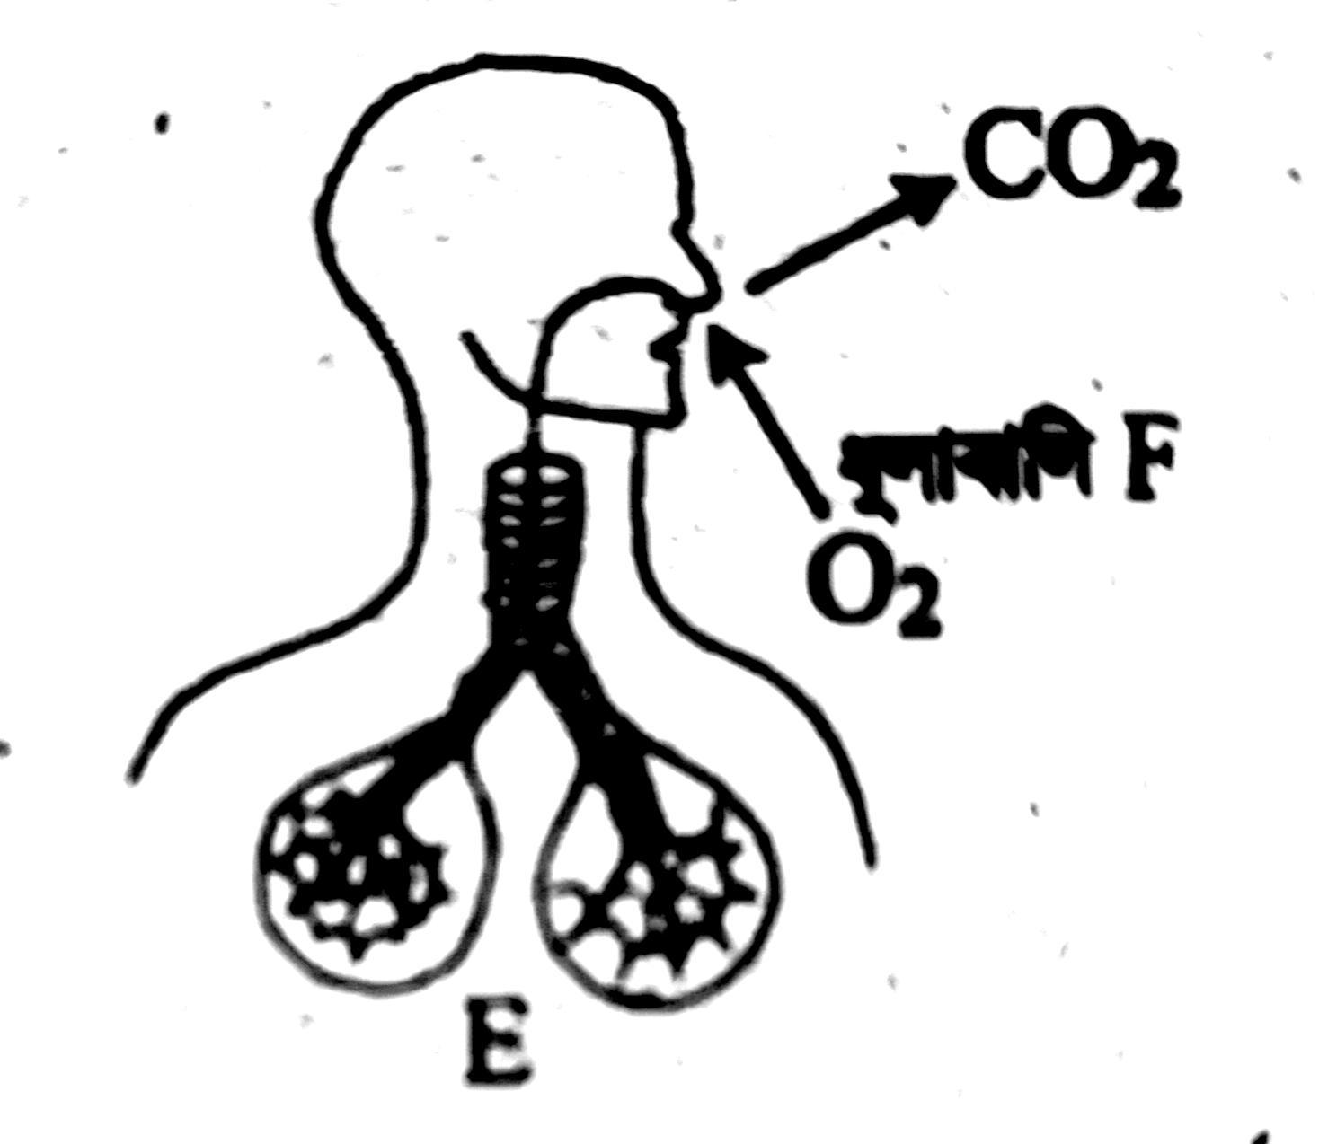
ক. প্লুরা কী? ১
​খ. নিউমোনিয়া একটি শ্বসনতন্ত্রের রোগ- ব্যাখ্যা করো। ২
​গ. চিত্রে সংঘটিত প্রক্রিয়াটি ব্যাখ্যা করো। ৩
​ঘ. F উপাদানটি E অংশে প্রবেশের ফলে সৃষ্ট সমস্যা প্রতিরোধের উপায়গুলো বিশ্লেষণ করো। ৪
৬। নিচের উদ্দীপকটি লক্ষ্য কর—
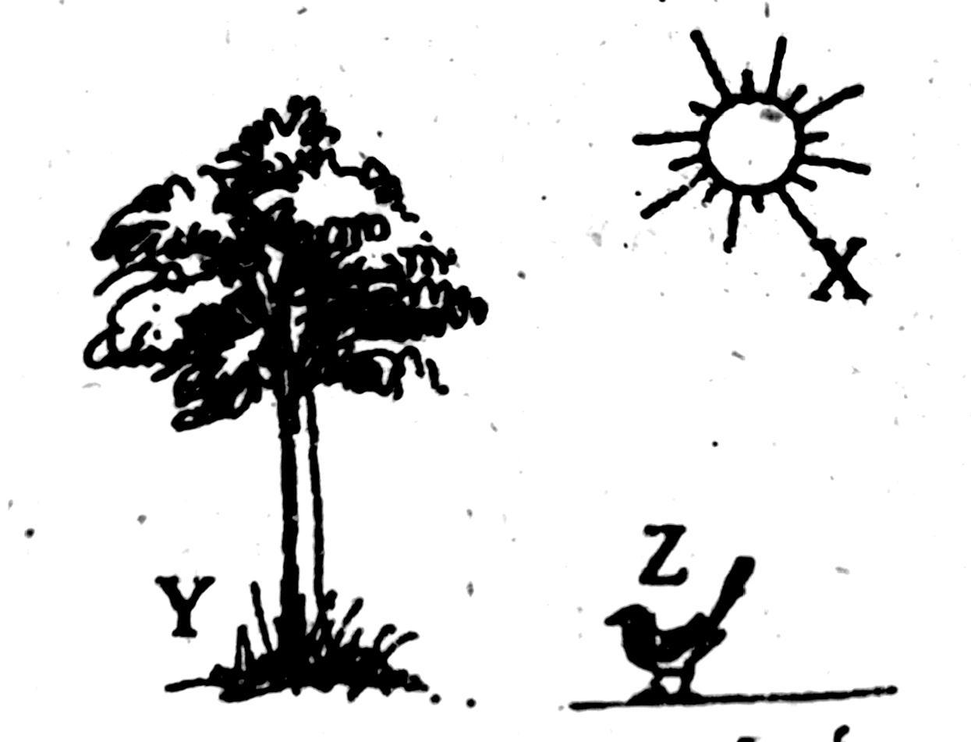
ক. শ্বসন কী? ১
খ. পত্ররন্ধ্র কীভাবে শ্বসনে সাহায্য করে? ব্যাখ্যা করো। ২
গ. Y ও Z-এর মধ্যে কোনটি X এর উপাদান সরাসরি ব্যবহার করে? ব্যাখ্যা করো। ৩
ঘ. Y ও Z জীব দুটির শ্বসন প্রক্রিয়ার তুলনামূলক বিবরণ দাও। ৪

‘গ-বিভাগ’ ২×৫=১০
১। পেশির কাজ বর্ণনা কর।
২। অবতরণী টিস্যুর বৈশিষ্ট্য লেখ।
৩। মূল বলতে কি বুঝায়?
৪। শোষক মূল কি? উদাহরণ দাও।
৫। শ্বসন বলতে কী বোঝায়?
৬। নিউমোনিয়া রোগের কারণ কি?
৭। শ্বসনের প্রয়োজনীয়তা উল্লেখ কর।
‘ঘ-বিভাগ’ ১×২০=২০
১. উদ্ভিদ কোষের প্রধান বৈশিষ্ট্য কোনটি যা প্রাণী কোষে অনুপস্থিত?
ক) মাইটোকন্ড্রিয় খ) কোষপ্রাচীর
গ) সাইটোপ্লাজম ঘ) নিউক্লিয়াস
২. কোষের শক্তি উৎপাদন কেন্দ্র বা 'পাওয়ার হাউস' বলা হয় কোনটিকে?
ক) রাইবোসোম খ) লাইসোসোম
গ) গলজি বস্তু ঘ) মাইটোকন্ড্রিয়া
৩. ক্লোরোপ্লাস্টের প্রধান কাজ কী?
ক) কোষ বিভাজন খ) খাদ্য সঞ্চয়
গ) খাদ্য তৈরি করা ঘ) বর্জ্য নিষ্কাশন
৪. নিচের কোন অঙ্গাণুটি কেবল প্রাণী কোষে পাওয়া যায়?
ক) সেন্ট্রিওল খ) প্লাস্টিড
গ) কোষ গহ্বর ঘ) নিউক্লিয়াস
৫. প্রোটোপ্লাজম থেকে নিউক্লিয়াস বাদ দিলে যা অবশিষ্ট থাকে তাকে কী বলে?
ক) কোষ রস খ) সাইটোপ্লাজম
গ) নিউক্লিওপ্লাজম ঘ) কোষপ্রাচীর

৬. রূপান্তরিত মূল কত প্রকার?
ক) ২ প্রকার খ) ৩ প্রকার
গ) ৪ প্রকার ঘ) ৫ প্রকার
৭. মূলা কোন ধরণের মূলের উদাহরণ?
ক) কন্দাকৃতি মূল খ) শঙ্কু আকৃতি মূল
গ) নূডুলুজ মূল ঘ) মূলাকৃতি মূল
৮. মিষ্টি আলুর মূলকে কী বলা হয়?
ক) গুচ্ছিত কন্দমূল খ) স্তম্ভ মূল
গ) শ্বাস মূল ঘ) আরোহী মূল
৯. পেঁয়াজ ও রসুন কোন ধরণের রূপান্তরিত কাণ্ড?
ক) কন্দ (Bulb) খ) টিউবার
গ) রাইজোম ঘ) রানার
১০. পাথরকুচি গাছের বংশবৃদ্ধি হয় কিসের মাধ্যমে?
ক) মূল খ) কাণ্ড
গ) পাতার কিনারা ঘ) ফুল
১১. সুন্দরী ও গরান গাছের মূলে কোন বিশেষ বৈশিষ্ট্য দেখা যায়?
ক) এরা মাটির অনেক গভীরে যায় খ) এদের মূলে ছিদ্র থাকে (শ্বাসমূল)
গ) এরা খুব মিষ্টি হয় ঘ) এদের কাণ্ড থাকে না
১২. শ্বসন প্রক্রিয়ায় জীব পরিবেশ থেকে কোন গ্যাস গ্রহণ করে?
ক) কার্বন ডাই-অক্সাইড খ) নাইট্রোজেন
গ) অক্সিজেন ঘ) হাইড্রোজেন
১৩. গ্লুকোজ জারিত হয়ে শক্তি ও কার্বন ডাই-অক্সাইড উৎপন্ন হওয়ার প্রক্রিয়াকে কী বলে?
ক) প্রস্বেদন খ) সালোকসংশ্লেষণ
গ) অভিস্রবণ ঘ) শ্বসন
১৪. বহিঃশ্বসন কয়টি ধাপে সম্পন্ন হয়?
ক) ২টি খ) ৩টি
গ) ৪টি ঘ) ৫টি
১৫. মানুষের প্রধান শ্বসন অঙ্গ কোনটি?
ক) নাসারন্ধ্র খ) ফুসফুস
গ) শ্বাসনাল ঘ) মধ্যচ্ছদা
১৬. স্বরযন্ত্রের উপরে একটি ঢাকনি থাকে, একে কী বলে?
ক) অ্যালভিওলাস খ) ব্রঙ্কাস
গ) উপজিহ্বা (Epiglottis) ঘ) প্লুরা
১৭. ফুসফুস কোন পর্দা দ্বারা আবৃত থাকে?
ক) পেরিকার্ডিয়াম খ) প্লুরা
গ) পেরিটোনিয়াম ঘ) প্লাজমা মেমব্রেন
১৮. শ্বসন নালি বা ট্রাকিয়া দুই ভাগে বিভক্ত হয়ে ফুসফুসে প্রবেশ করলে তাকে কী বলে?
ক) ব্রঙ্কিওল খ) ব্রঙ্কাস
গ) ল্যারিংস ঘ) ফ্যারিংস
১৯. মধ্যচ্ছদা সংকুচিত হলে বক্ষ গহ্বরের আয়তন—
ক) কমে যায় খ) বেড়ে যায়
গ) অপরিবর্তিত থাকে ঘ) বন্ধ হয়ে যায়
২০. বায়ু থলিকে বিজ্ঞানের ভাষায় কী বলা হয়?
ক) ট্রাকিয়া খ) নাসিকা
গ) অ্যালভিওলাস ঘ) কোষ গহ্বর

Tab 2
নিচে তোমার প্রদত্ত নির্দেশনা অনুযায়ী ২০২৬ সালের ১ম সাময়িক পরীক্ষার জন্য একটি মানসম্মত ও নির্ভুল বিজ্ঞান প্রশ্নপত্র এবং এর উত্তরপত্র দেওয়া হলো।
হেমায়েতপুর ল্যাবরেটরি স্কুল এন্ড কলেজ
১ম সাময়িক পরীক্ষা - ২০২৬
শ্রেণী: সপ্তম | বিষয়: বিজ্ঞান
পূর্ণমান: ২০ | সময়: ৩০ মিনিট
বহুনির্বাচনী প্রশ্ন (MCQ)
নির্দেশনা: সঠিক উত্তরটির পাশে টিক (✓) চিহ্ন দাও। সবকটি প্রশ্নের উত্তর আবশ্যক।
১. উদ্ভিদ কোষের প্রধান বৈশিষ্ট্য কোনটি যা প্রাণী কোষে অনুপস্থিত?
ক) মাইটোকন্ড্রিয়া
খ) কোষপ্রাচীর
গ) সাইটোপ্লাজম
ঘ) নিউক্লিয়াস
২. কোষের শক্তি উৎপাদন কেন্দ্র বা 'পাওয়ার হাউস' বলা হয় কোনটিকে?
ক) রাইবোসোম
খ) লাইসোসোম
গ) গলজি বস্তু
ঘ) মাইটোকন্ড্রিয়া
৩. ক্লোরোপ্লাস্টের প্রধান কাজ কী?
ক) কোষ বিভাজন
খ) খাদ্য সঞ্চয়
গ) খাদ্য তৈরি করা
ঘ) বর্জ্য নিষ্কাশন
৪. নিচের কোন অঙ্গাণুটি কেবল প্রাণী কোষে পাওয়া যায়?
ক) সেন্ট্রিওল
খ) প্লাস্টিড
গ) কোষ গহ্বর
ঘ) নিউক্লিয়াস
৫. প্রোটোপ্লাজম থেকে নিউক্লিয়াস বাদ দিলে যা অবশিষ্ট থাকে তাকে কী বলে?
ক) কোষ রস
খ) সাইটোপ্লাজম
গ) নিউক্লিওপ্লাজম
ঘ) কোষপ্রাচীর
৬. রূপান্তরিত মূল কত প্রকার?
ক) ২ প্রকার
খ) ৩ প্রকার
গ) ৪ প্রকার
ঘ) ৫ প্রকার
৭. মূলা কোন ধরণের মূলের উদাহরণ?
ক) কন্দাকৃতি মূল
খ) শঙ্কু আকৃতি মূল
গ) নূডুলুজ মূল
ঘ) মূলাকৃতি মূল
৮. মিষ্টি আলুর মূলকে কী বলা হয়?
ক) গুচ্ছিত কন্দমূল
খ) স্তম্ভ মূল
গ) শ্বাস মূল
ঘ) আরোহী মূল
৯. পেঁয়াজ ও রসুন কোন ধরণের রূপান্তরিত কাণ্ড?
ক) কন্দ (Bulb)
খ) টিউবার
গ) রাইজোম
ঘ) রানার
১০. পাথরকুচি গাছের বংশবৃদ্ধি হয় কিসের মাধ্যমে?
ক) মূল
খ) কাণ্ড
গ) পাতার কিনারা
ঘ) ফুল
১১. সুন্দরী ও গরান গাছের মূলে কোন বিশেষ বৈশিষ্ট্য দেখা যায়?
ক) এরা মাটির অনেক গভীরে যায়
খ) এদের মূলে ছিদ্র থাকে (শ্বাসমূল)
গ) এরা খুব মিষ্টি হয়
ঘ) এদের কাণ্ড থাকে না
১২. শ্বসন প্রক্রিয়ায় জীব পরিবেশ থেকে কোন গ্যাস গ্রহণ করে?
ক) কার্বন ডাই-অক্সাইড
খ) নাইট্রোজেন
গ) অক্সিজেন
ঘ) হাইড্রোজেন
১৩. গ্লুকোজ জারিত হয়ে শক্তি ও কার্বন ডাই-অক্সাইড উৎপন্ন হওয়ার প্রক্রিয়াকে কী বলে?
ক) প্রস্বেদন
খ) সালোকসংশ্লেষণ
গ) অভিস্রবণ
ঘ) শ্বসন
১৪. বহিঃশ্বসন কয়টি ধাপে সম্পন্ন হয়?
ক) ২টি
খ) ৩টি
গ) ৪টি
ঘ) ৫টি
১৫. মানুষের প্রধান শ্বসন অঙ্গ কোনটি?
ক) নাসারন্ধ্র
খ) ফুসফুস
গ) শ্বাসনালি
ঘ) মধ্যচ্ছদা
১৬. স্বরযন্ত্রের উপরে একটি ঢাকনি থাকে, একে কী বলে?
ক) অ্যালভিওলাস
খ) ব্রঙ্কাস
গ) উপজিহ্বা (Epiglottis)
ঘ) প্লুরা
১৭. ফুসফুস কোন পর্দা দ্বারা আবৃত থাকে?
ক) পেরিকার্ডিয়াম
খ) প্লুরা
গ) পেরিটোনিয়াম
ঘ) প্লাজমা মেমব্রেন
১৮. শ্বসন নালি বা ট্রাকিয়া দুই ভাগে বিভক্ত হয়ে ফুসফুসে প্রবেশ করলে তাকে কী বলে?
ক) ব্রঙ্কিওল
খ) ব্রঙ্কাস
গ) ল্যারিংস
ঘ) ফ্যারিংস
১৯. মধ্যচ্ছদা সংকুচিত হলে বক্ষ গহ্বরের আয়তন—
ক) কমে যায়
খ) বেড়ে যায়
গ) অপরিবর্তিত থাকে
ঘ) বন্ধ হয়ে যায়
২০. বায়ু থলিকে বিজ্ঞানের ভাষায় কী বলা হয়?
ক) ট্রাকিয়া
খ) নাসিকা
গ) অ্যালভিওলাস
ঘ) কোষ গহ্বর
সঠিক উত্তরপত্র (Answer Key)
| প্রশ্ন নং | সঠিক উত্তর | প্রশ্ন নং | সঠিক উত্তর |
|---|---|---|---|
| ১ | খ) কোষপ্রাচীর | ১১ | খ) এদের মূলে ছিদ্র থাকে (শ্বাসমূল) |
| ২ | ঘ) মাইটোকন্ড্রিয়া | ১২ | গ) অক্সিজেন |
| ৩ | গ) খাদ্য তৈরি করা | ১৩ | ঘ) শ্বসন |
| ৪ | ক) সেন্ট্রিওল | ১৪ | ক) ২টি (প্রশ্বাস ও নিঃশ্বাস) |
| ৫ | খ) সাইটোপ্লাজম | ১৫ | খ) ফুসফুস |
| ৬ | গ) ৪ প্রকার | ১৬ | গ) উপজিহ্বা (Epiglottis) |
| ৭ | ঘ) মূলাকৃতি মূল | ১৭ | খ) প্লুরা |
| ৮ | ক) গুচ্ছিত কন্দমূল | ১৮ | খ) ব্রঙ্কাস |
| ৯ | ক) কন্দ (Bulb) | ১৯ | খ) বেড়ে যায় |
| ১০ | গ) পাতার কিনারা | ২০ | গ) অ্যালভিওলাস |

